AI-Vision IO Inspector
사용자 매뉴얼
User Manual

Version 0.1 (초안)
2026-08-12
고객사 : HD현대사이트솔루션

LINKGENESIS

제 개정 이력
버전 | 변경일자 | 제 · 개정 내용 | 작성자
0.1 | 2026-08-12 | 초안 작성. 화면 구성과 사용 절차 기준 | 송영준

본 문서는 초안입니다. 실린 화면은 2026-08-06 및 08-07 시점의 개발 환경에서 촬영한 것으로, 카메라 영상과 표시값이 실제 현장과 다를 수 있습니다.

목차
제 개정 이력 2
목차 3
이 문서에 대하여 6
읽는 대상 6
표기 규칙 6
용어 6
1. 개요 7
1.1 제품 소개 7
1.2 주요 기능 7
1.3 동작 환경 7
2. 프로그램 시작 8
2.1 실행 8
2.2 시작 시 확인할 것 8
2.3 화면 전환 8
3. 화면 구성 9
3.1 전체 배치 9
3.2 왼쪽 고정 패널 10
3.2.1 SEARCH DB 10
3.2.2 PART INFORMATION 10
3.2.3 MEASUREMENT 10
3.2.4 EVENT 10
3.3 검사 화면 작업 영역 11
3.3.1 버튼과 상태 표시 11
3.3.2 카메라 6방향 11
4. 검사 수행 12
4.1 기본 절차 12
4.2 검사 결과 보기 12
판정 구분 13
4.3 EVENT 메시지 읽기 13
4.4 스캐너로 품번 입력 14
인식된 품번이 등록되어 있지 않은 경우 14
4.5 결과 저장 14
5. 부품 등록 15
5.1 단일품목 등록 15
5.1.1 화면 구성 15
5.1.2 기준정보 입력 15
5.1.3 기준 이미지 등록 16
5.1.4 측정부 등록 16
5.1.5 유사도 확인 17
5.2 다중품목 등록 (CSV) 18
5.3 등록 내용 확인 19
6. 이력과 통계 20
6.1 검사 이력 20
목록 항목 20
6.2 통계 21
7. 옵션 22
7.1 카메라 / HDD 22
7.1.1 카메라 설정 22
7.1.2 저장 공간 관리 23
7.2 OCR 24
7.3 검사 설정 / 학습 25
7.3.1 검사 Score 설정 25
7.3.2 자동기능 학습 25
8. 문제 해결 27
8.1 검사가 되지 않을 때 27
8.2 영상이 나오지 않을 때 27
8.3 품번 인식이 되지 않을 때 27
8.4 저장 공간이 부족할 때 27
8.5 문의 28
부록 . 작업별 빠른 찾기 28

이 문서에 대하여
이 문서는 AI-Vision IO Inspector를 사용하는 검사 담당자와 운영 담당자를 위한 설명서입니다.
입고 검사 업무를 수행하는 사용자가 화면 구성과 조작 방법을 이해하고, 부품 기준정보 등록부터 검사 실행, 이력 확인까지 필요한 작업을 스스로 수행할 수 있도록 안내합니다.

읽는 대상
대상 | 주로 사용하는 기능 | 참고할 장
검사 담당자 | 품번 입력, 검사 실행, 결과 확인 | 3장, 4장
등록 담당자 | 부품 기준정보와 기준 이미지 등록 | 5장
운영 담당자 | 카메라 설정, 저장 정책, 판정 기준, 학습 | 7장, 8장

표기 규칙
- 화면의 버튼과 항목 이름은 「 」로 표기합니다. 예: 「검사 시작」
- 탭 이동 경로는 > 로 표기합니다. 예: 옵션 > 카메라/HDD
- 주의가 필요한 내용은 배경색이 있는 상자로 표시합니다.

용어
용어 | 설명
품번 | 검사 대상 부품을 구분하는 고유 번호입니다. 검사와 등록의 기준이 됩니다.
기준정보 | 품번, 품명, 분류코드, 분류설명, 구분 등 부품을 식별하는 정보입니다.
기준 이미지 | 정상 부품을 6방향에서 촬영해 등록한 비교 기준 사진입니다.
측정부 | 치수를 측정할 위치입니다. 한 품번에 최대 5개까지 등록합니다.
측정부 좌표 이미지 | Thickness 기준 이미지 위에 측정부 위치를 표시한 이미지입니다. coordinate 이미지라고도 합니다. 측정부가 등록된 품목은 검사 시 이 이미지가 기준이 됩니다.
Score | AI가 산출한 일치도 점수입니다. Pass/Fail Score 이상이면 PASS로 판정합니다.
Pass/Fail Score | 검사 통과 기준 점수입니다. 옵션에서 설정합니다.
단일품목 유사값 | 부품 등록 시 기존 부품과의 유사도를 판단하는 기준값입니다.
W / H / D | 검사 결과 이미지 아래에 표시되는 치수입니다. 단위는 mm입니다.
OCR | 스캐너로 읽은 라벨 이미지에서 품번 문자를 인식하는 기능입니다.
RTSP | 네트워크 카메라의 영상을 받아오는 통신 방식입니다.
PASS / FAIL / ERROR | 검사 결과 구분입니다. PASS는 합격, FAIL은 불합격, ERROR는 검사를 정상 수행하지 못한 경우입니다.

1. 개요

1.1 제품 소개
AI-Vision IO Inspector는 입고되는 부품의 외관과 치수를 자동으로 검사하는 소프트웨어입니다.
부품을 검사대에 올리고 품번을 입력하면 6대의 카메라가 부품을 동시에 촬영하고, AI가 등록된 기준 이미지와 비교해 방향별로 점수를 산출하고 합격 여부를 판정합니다. 검사 결과와 촬영 이미지는 자동으로 저장되어 이후에 다시 확인할 수 있습니다.
작업자는 부품을 올리고 품번을 넣은 뒤 「검사 시작」을 누르는 것만으로 검사를 수행합니다. 촬영, 비교, 치수 측정, 판정, 기록은 프로그램이 처리합니다.

1.2 주요 기능
기능 | 설명
부품 검사 | 6방향 촬영, AI 비교, 치수 측정, PASS/FAIL 판정을 한 번에 수행합니다.
품번 자동 입력 | 스캐너로 라벨을 읽어 품번을 자동으로 입력합니다.
기준정보 관리 | 부품 정보와 측정부 기준값을 등록하고 수정합니다. CSV 일괄 등록도 지원합니다.
기준 이미지 관리 | 6방향 기준 이미지를 등록하고, 기존 부품과의 유사도를 방향별로 확인합니다.
검사 이력 | 기간과 품번으로 지난 검사를 조회하고 CSV로 저장합니다.
통계 | 기간별 검사 실적과 OK / NG / 오류 건수를 확인합니다.
자동 삭제 | 보관 기간과 디스크 여유 공간 기준으로 오래된 검사 데이터를 정리합니다.
AI 학습 | 등록된 기준 이미지로 AI 모델을 학습합니다. 즉시 실행과 예약 실행을 지원합니다.

1.3 동작 환경
항목 | 기준
운영 체제 | Windows 10 이상 (64비트)
필수 구성 요소 | .NET Framework 4.7.2 이상
그래픽 | AI 추론용 NVIDIA GPU. CUDA 11.0 런타임과 cuDNN 8 필요
카메라 | 네트워크 카메라 6대 (RTSP 수신)
스캐너 | Epson ES-C320W (품번 OCR 사용 시)
데이터베이스 | SQLite. 프로그램에 포함되어 별도 설치가 필요하지 않습니다.
저장 공간 | 검사 이미지가 계속 쌓이므로 여유 공간 확보와 자동 삭제 설정을 권장합니다.
CUDA, cuDNN, Visual C++ 재배포 패키지가 설치되어 있지 않으면 프로그램은 실행되지만 검사 시작 단계에서 실패합니다. 설치 담당자에게 확인하십시오.

2. 프로그램 시작

2.1 실행
- 바탕화면의 AI-Vision IO Inspector 아이콘을 두 번 클릭합니다.
- 프로그램 창이 열리고 왼쪽 위에 VLAD 로고와 「현대 | AI-Vision IO Inspector」가 표시됩니다.
- 오른쪽 위에서 버전과 빌드 일시를 확인할 수 있습니다.
- AI 엔진이 백그라운드에서 준비됩니다. 준비 전에도 화면 조작은 가능하지만 검사는 준비 완료 후에 시작하십시오.
- 카메라 6개 화면에 영상이 나오는지 확인합니다.
영상이 나오지 않으면 옵션 > 카메라/HDD 에서 「상태 새로고침」을 누르고 채널별 상태를 확인하십시오.
자세한 내용은 8장을 참고합니다.

2.2 시작 시 확인할 것
확인 항목 | 확인 위치 | 정상 상태
카메라 6대 영상 | 검사 화면의 6개 View | 6개 화면 모두 영상이 갱신됨
카메라 연결 상태 | 옵션 > 카메라/HDD | 6채널 모두 사용 상태이고 상태가 정상
스캐너 연결 | 옵션 > OCR | 스캐너 상태가 정상으로 표시됨
디스크 여유 공간 | 옵션 > 카메라/HDD | 설정한 기준 이상 확보
판정 기준 점수 | 옵션 > 검사 설정/학습 | 운영 기준값과 일치
학습 진행 여부 | 옵션 > 검사 설정/학습 | 현재 상태가 대기

2.3 화면 전환
상단의 탭으로 화면을 전환합니다.
탭 | 용도
검사 | 실제 검사를 수행하는 기본 화면입니다.
DB 조회/확인 | 등록된 부품의 기준정보, 측정부, 기준 이미지를 확인합니다.
부품 등록 | 부품을 새로 등록하거나 수정합니다. 단일품목 등록과 다중품목 등록으로 나뉩니다.
이력 | 지난 검사 결과를 조회하고 CSV로 저장합니다.
통계 | 기간별 검사 실적을 확인합니다.
옵션 | 카메라/HDD, OCR, 검사 설정/학습을 설정합니다.

3. 화면 구성
프로그램을 실행하면 검사 화면이 표시됩니다. 아래는 검사 대기 상태의 기본 화면입니다.
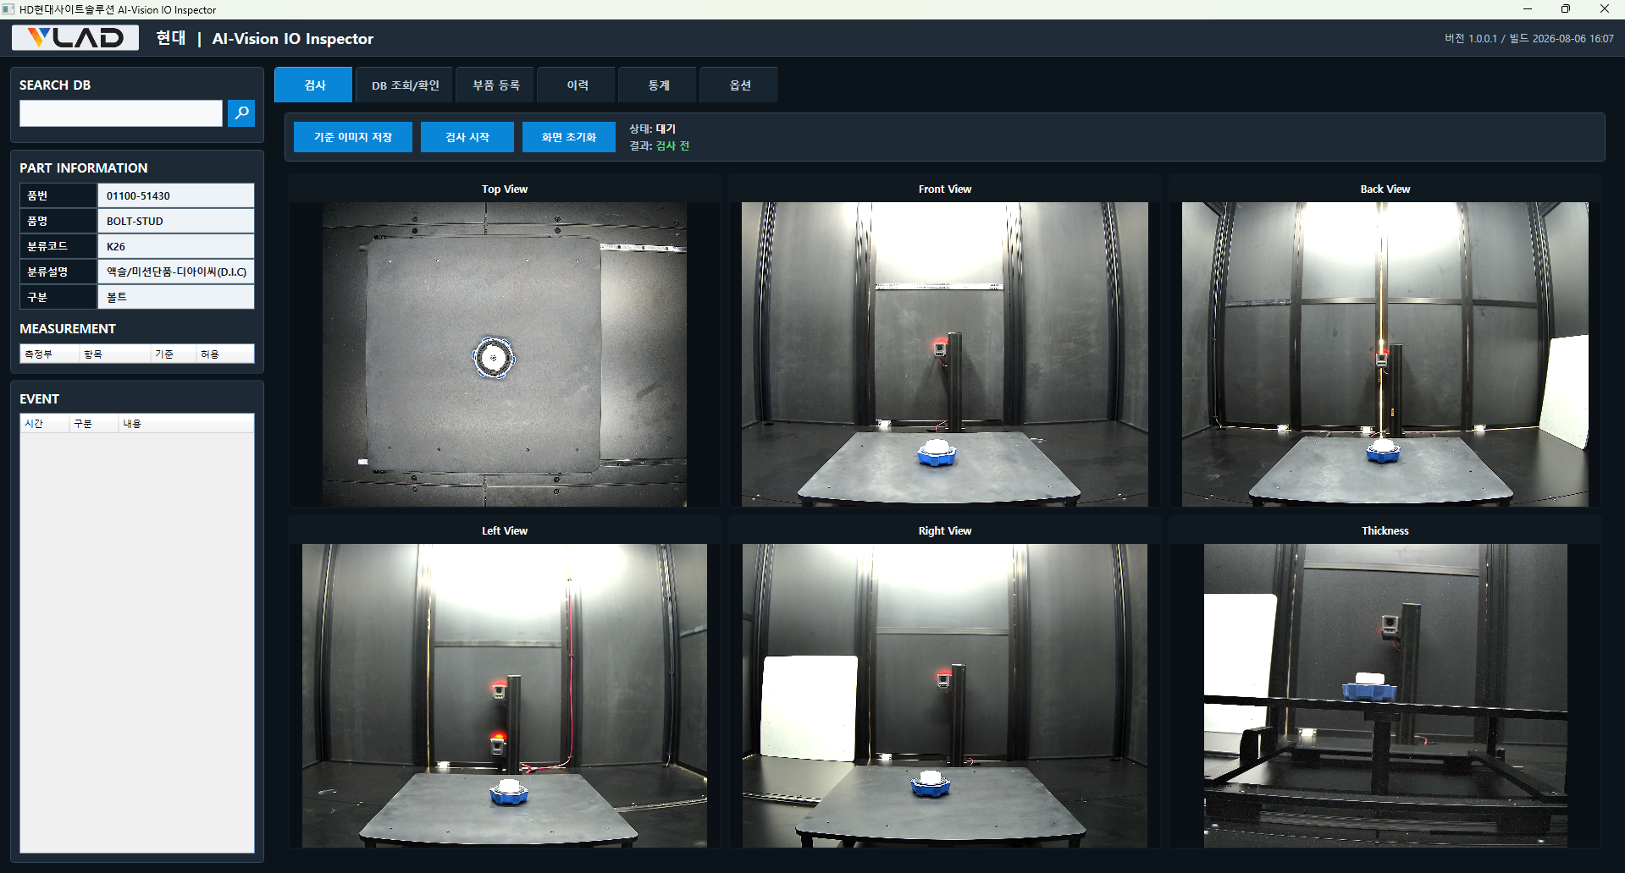
그림 3-1. 검사 화면 (대기 상태)

3.1 전체 배치
화면은 크게 네 부분으로 나뉩니다.
영역 | 위치 | 내용
상단 바 | 맨 위 | VLAD 로고, 프로그램 이름, 오른쪽에 버전과 빌드 일시
탭 | 상단 바 아래 | 검사 / DB 조회/확인 / 부품 등록 / 이력 / 통계 / 옵션
왼쪽 고정 패널 | 왼쪽 | SEARCH DB, PART INFORMATION, MEASUREMENT, EVENT
작업 영역 | 가운데~오른쪽 | 선택한 탭의 내용이 표시됩니다.

왼쪽 패널은 탭을 바꿔도 그대로 유지됩니다.

3.2 왼쪽 고정 패널

3.2.1 SEARCH DB
품번을 입력해 기준정보를 조회하는 영역입니다.
▣ 자동 입력 : 입력란 오른쪽의 돋보기 버튼을 이용하여, OCR스캐너로 라벨을 읽어 품번을 조회 합니다.
▣ 수동 입력 : 입력란에 키보드로 품번을 등록 하여 조회 합니다.

3.2.2 PART INFORMATION
조회된 부품의 정보를 표시합니다.
항목 | 내용 | 화면 예시
품번 | 부품 고유 번호 | 01100-51430
품명 | 부품 이름 | BOLT-STUD
분류코드 | 부품 분류 코드 | K26
분류설명 | 분류코드 설명 | 액슬/미션단품-디아이씨(D.I.C)
구분 | 부품 구분 | 볼트

3.2.3 MEASUREMENT
측정부별 결과를 표시합니다. 측정부 / 항목 / 기준 / 허용 순으로 표시되며, 측정부가 등록되지 않은 부품은 비어 있습니다.

3.2.4 EVENT
검사 진행 중 발생한 메시지를 시간 / 구분 / 내용 순으로 표시합니다.
구분은 Info와 Warning으로 나뉩니다.
검사가 실패했을 때 원인을 확인하는 영역입니다.

3.3 검사 화면 작업 영역

3.3.1 버튼과 상태 표시
버튼 | 동작 | 사용 시점
기준 이미지 저장 | 현재 카메라 영상 6장을 기준 이미지로 저장합니다. | 새 부품의 기준 이미지를 만들 때
검사 시작 | 촬영과 AI 판정을 실행합니다. | 부품을 올리고 품번을 입력한 뒤
화면 초기화 | 입력값과 결과 표시를 지웁니다. | 다음 부품으로 넘어갈 때
버튼 오른쪽에는 「상태」와 「결과」가 표시됩니다.

표시 | 내용 | 화면 예시
상태 | 현재 진행 단계 | 대기, 검사 완료
결과 | 판정과 방향별 AI 결과 요약 | PASS - VLAD 추론 완료. 처리 이미지 6장, 검출 0건.

3.3.2 카메라 6방향
이름 | 촬영 방향
Top View | 위에서 내려다본 면
Front View | 앞면
Back View | 뒷면
Left View | 왼쪽 면
Right View | 오른쪽 면
Thickness | 두께 측정용 면

기준 이미지와 검사 결과 이미지는 위 6개 이름으로 구분되어 저장됩니다.
카메라 위치가 바뀌면 이름과 실제 방향이 어긋나므로 설치 담당자에게 확인이 필요합니다.

4. 검사 수행

4.1 기본 절차
- 검사할 부품을 검사대에 올립니다.
- 6개 View에서 부품이 제대로 보이는지 확인합니다.
- SEARCH DB에 품번을 입력합니다. 라벨이 있으면 돋보기 버튼으로 자동 입력할 수 있습니다.
- PART INFORMATION에 부품 정보가 표시되는지 확인합니다.
- 「검사 시작」을 누릅니다.
- 「상태」가 검사 완료로 바뀌고 「결과」에 판정이 표시됩니다.
- 각 View의 점수와 치수, MEASUREMENT의 측정값을 확인합니다.
- 「화면 초기화」를 누르고 다음 부품으로 넘어갑니다.
품번을 입력했는데 PART INFORMATION이 비어 있으면 등록되지 않은 부품입니다.
이 상태로 검사하면 결과가 ERROR가 됩니다. 먼저 5장 문서를 참고해 부품을 등록하십시오.

4.2 검사 결과 보기
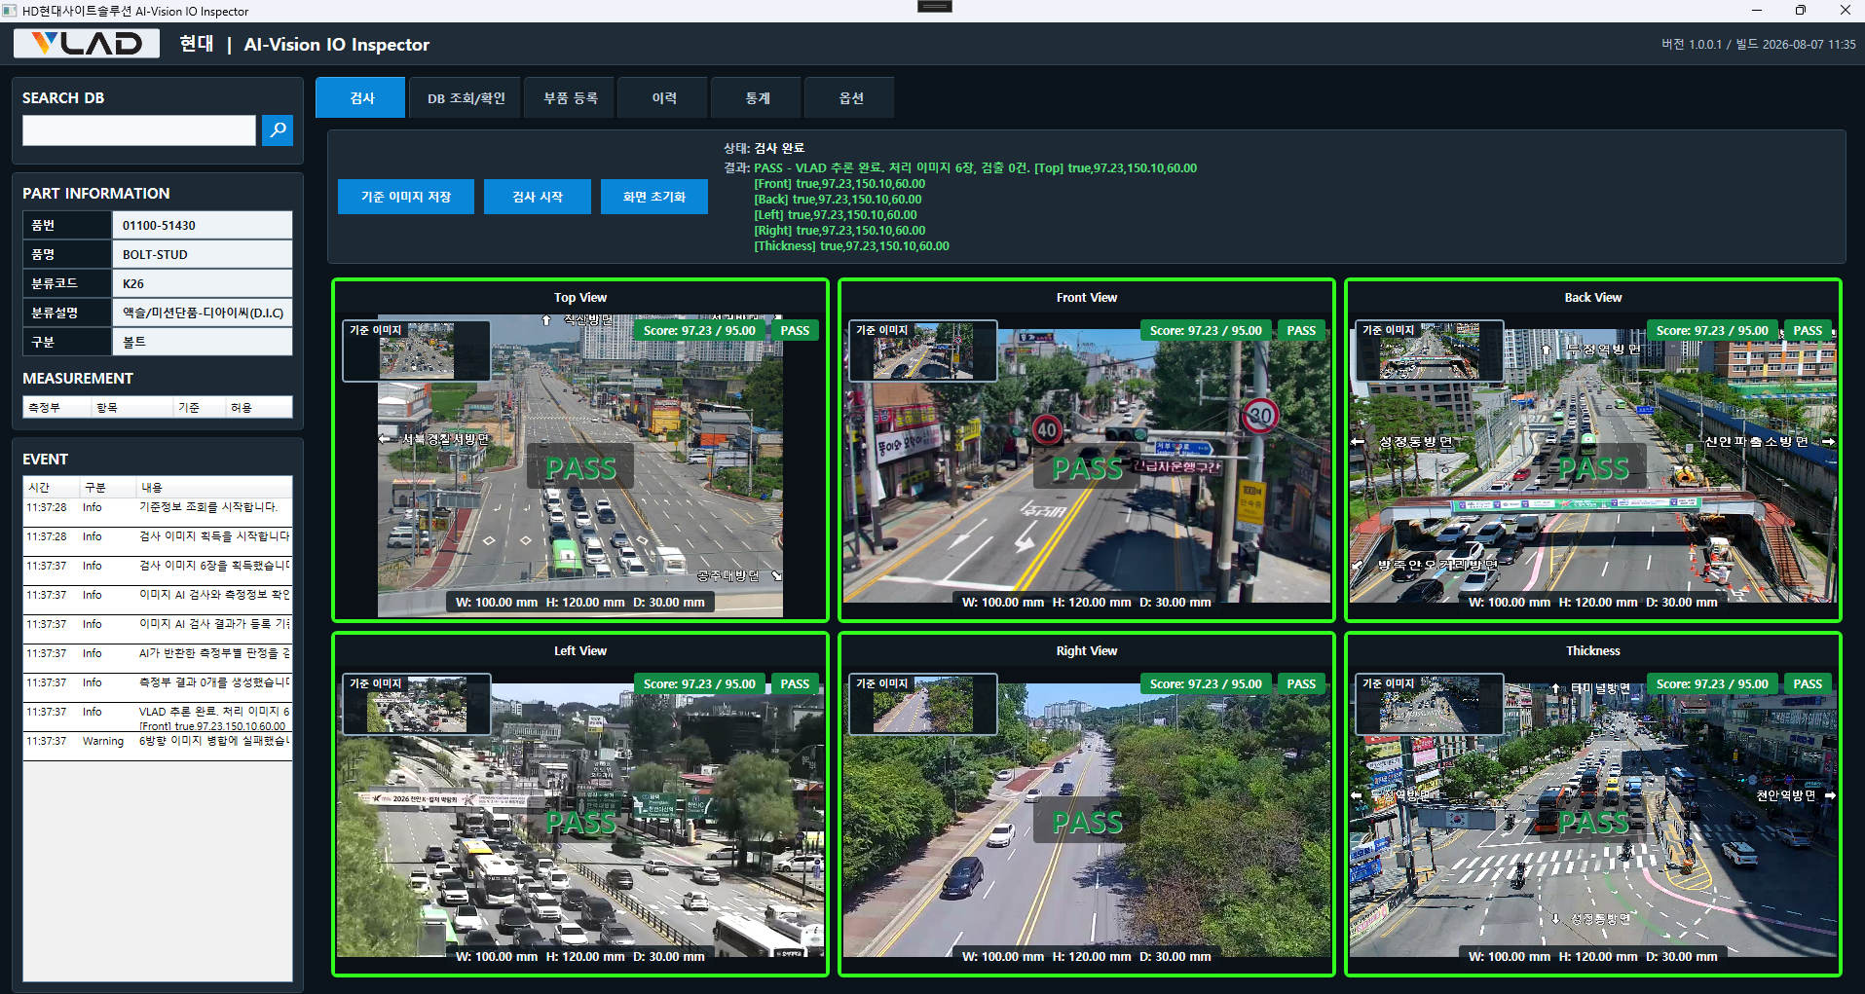
그림 4-1. 검사 완료 화면
검사가 끝나면 각 View에 다음 정보가 표시됩니다.

표시 위치 | 내용 | 설명
왼쪽 위 | 기준 이미지 | 비교에 사용한 등록 기준 이미지를 작게 표시합니다.
오른쪽 위 | Score: 97.23 / 95.00 | 앞이 이번 검사 점수, 뒤가 통과 기준 점수입니다.
오른쪽 위 끝 | 판정 배지 | 해당 방향의 판정입니다.
가운데 | 큰 판정 글자 | 멀리서도 보이도록 크게 표시합니다.
아래 | W / H / D | AI가 측정한 치수입니다. 단위는 mm입니다.
테두리 | 색상 | 판정 결과에 따라 색이 달라집니다.
「결과」란에는 방향별 AI 원본 결과가 함께 표시됩니다.

판정 구분
결과 | 의미 | 조치
PASS | 기준을 만족했습니다. | 다음 부품으로 진행합니다.
FAIL | 기준을 벗어났습니다. | 어느 방향에서 점수가 낮은지, 어느 측정부가 벗어났는지 확인합니다.
ERROR | 검사를 수행하지 못했습니다. | EVENT 메시지를 확인합니다.  품번 미등록, 카메라 실패 등이 원인입니다.

ERROR는 부품의 불량을 뜻하지 않습니다.
검사 자체가 정상적으로 이루어지지 않은 상태이므로 원인을 해결한 뒤 다시 검사해야 합니다.

4.3 EVENT 메시지 읽기
검사가 진행되는 순서대로 메시지가 쌓입니다. 정상 검사에서는 다음과 같은 흐름이 나타납니다.
순서 | 메시지 예 | 의미
1 | 기준정보 조회를 시작합니다. | 입력한 품번으로 부품 정보를 찾습니다.
2 | 검사 이미지 획득을 시작합니다. | 카메라에서 이미지를 가져옵니다.
3 | 검사 이미지 6장을 획득했습니다. | 6방향 촬영이 완료됐습니다.
4 | 이미지 AI 검사와 측정정보 확인 | AI가 비교와 측정을 수행합니다.
5 | AI가 반환한 측정부별 판정을 적용 | 측정부 판정 결과를 반영합니다.
6 | VLAD 추론 완료. 처리 이미지 6장 | 검사가 끝났습니다.

구분이 Warning인 메시지는 검사를 중단시키지는 않지만 확인이 필요한 항목입니다.

4.4 스캐너로 품번 입력
Epson ES-C320W 스캐너를 사용하면 라벨을 읽어 품번을 자동으로 입력할 수 있습니다.
- 부품 라벨을 스캐너에 넣습니다.
- SEARCH DB 입력란 오른쪽의 돋보기 버튼을 누릅니다.
- 스캔과 문자 인식이 진행됩니다.
- 인식된 품번이 입력란에 채워지고 기준정보를 조회합니다.

인식된 품번이 등록되어 있지 않은 경우
확인 창이 나타납니다. 등록을 선택하면 부품 등록 > 단일품목 등록 화면으로 이동하고, 인식된 품번이 자동으로 입력된 상태로 시작합니다. 품번을 다시 입력할 필요가 없습니다.
OCR 결과가 실제 라벨과 다르면 옵션 > OCR 에서 「가장 최근 OCR 결과」의 인식 원문을 확인하십시오.
라벨 오염이나 스캔 해상도가 원인인 경우가 많습니다.

4.5 결과 저장
검사가 끝나면 결과와 이미지가 자동으로 저장됩니다. 별도 저장 조작이 필요하지 않습니다.
- 검사 결과와 측정값은 데이터베이스에 저장되어 이력 화면에서 조회할 수 있습니다.
- 촬영 이미지는 날짜와 시간 단위 폴더로 나뉘어 저장됩니다.
- 보관 기간이 지나거나 디스크 여유 공간이 부족해지면 오래된 데이터부터 자동으로 삭제됩니다.

5. 부품 등록
검사하려면 부품이 먼저 등록되어 있어야 합니다. 등록에는 기준정보 입력과 기준 이미지 등록이 모두 필요합니다.

5.1 단일품목 등록
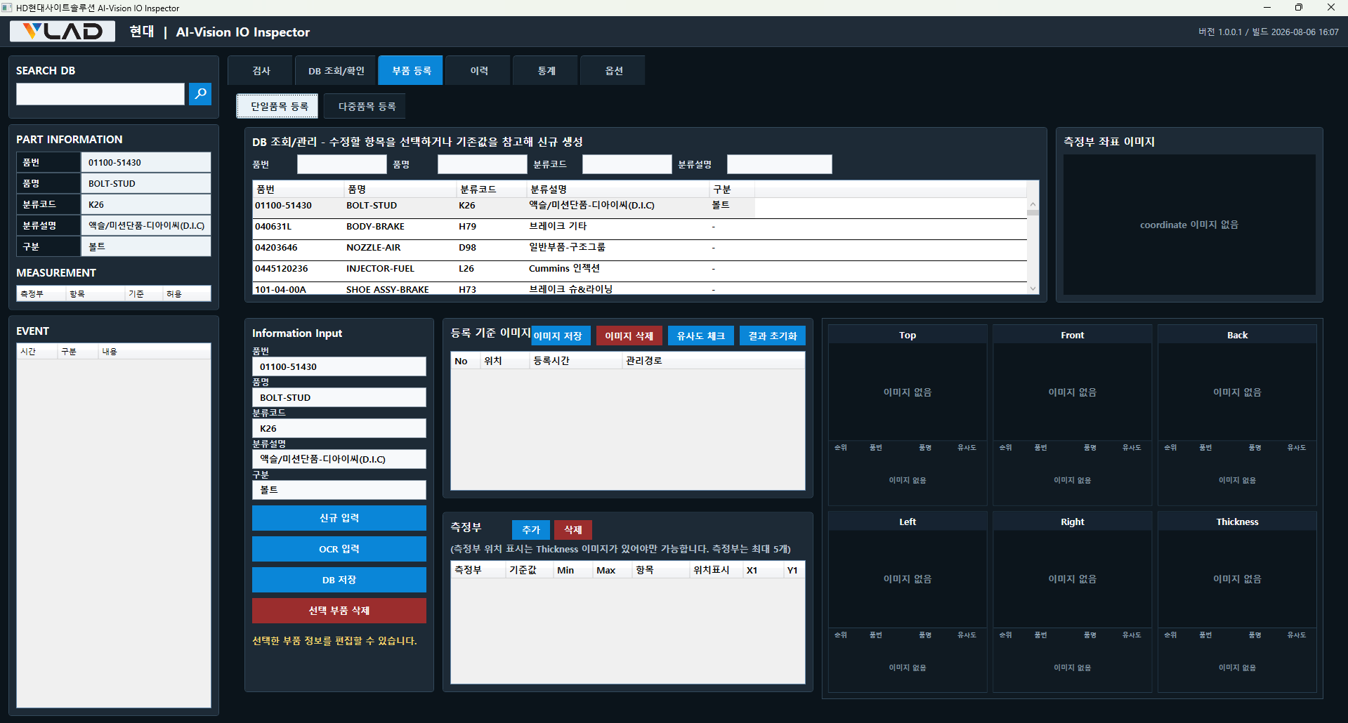
그림 5-1. 부품 등록 > 단일품목 등록

5.1.1 화면 구성
영역 | 위치 | 내용
DB 조회/관리 | 위쪽 | 등록된 부품 목록입니다.  수정할 항목을 선택하거나 기준값을 참고해 신규 생성합니다.
측정부 좌표 이미지 | 오른쪽 위 | 측정부 위치가 표시된 이미지입니다.  없으면 「coordinate 이미지 없음」으로 표시됩니다.
Information Input | 왼쪽 아래 | 부품 기준정보를 입력합니다.
등록 기준 이미지 | 가운데 | 기준 이미지를 저장하고 관리합니다.
측정부 | 가운데 아래 | 측정 위치와 기준값을 등록합니다.
6방향 미리보기 | 오른쪽 아래 | 방향별 등록 이미지와 유사도 결과를 표시합니다.

5.1.2 기준정보 입력
Information Input 영역에 부품 정보를 입력합니다. 기존 부품을 수정하려면 위쪽 목록에서 해당 행을 선택합니다.
항목 | 설명
품번 | 부품 고유 번호입니다. 검사할 때 입력하는 값과 같아야 합니다.
품명 | 부품 이름입니다.
분류코드 | 부품 분류를 구분하는 코드입니다.
분류설명 | 분류코드에 대한 설명입니다.
구분 | 부품 구분값입니다.

버튼 | 동작
신규 입력 | 입력란을 비우고 새 부품 등록을 시작합니다.
OCR 입력 | 스캐너로 읽은 품번을 입력란에 넣습니다.
DB 저장 | 입력한 기준정보와 측정부를 저장합니다.
선택 부품 삭제 | 목록에서 선택한 부품을 삭제합니다.

기준 이미지 등록
- 정상 상태의 부품을 검사대에 올립니다.
- 검사 탭에서 6방향이 제대로 보이는지 확인합니다.
- 「이미지 저장」을 눌러 6방향 이미지를 등록합니다.
- 등록된 이미지는 No / 위치 / 등록시간 / 관리경로 목록에 표시됩니다.
- 다시 촬영하려면 「이미지 삭제」로 지운 뒤 다시 저장합니다.
기준 이미지는 판정의 기준이 됩니다. 조명, 부품 위치, 카메라 각도가 실제 검사 환경과 같은 상태에서 등록해야 합니다.

5.1.4 측정부 등록
치수를 측정할 위치를 등록합니다. 한 품번에 최대 5개까지 등록할 수 있습니다.
- 「추가」를 눌러 측정부 행을 만듭니다.
- 기준값과 Min, Max, 항목을 입력합니다.
- 「위치표시」를 눌러 Thickness 이미지 위에서 측정 위치를 지정합니다.
- 지정한 위치가 X1, Y1 등의 좌표로 입력됩니다.
- 측정부를 지우려면 해당 행을 선택하고 「삭제」를 누릅니다.
측정부 위치 표시는 Thickness 기준 이미지가 있어야만 가능합니다. 측정부를 등록하려면 Thickness 이미지를 먼저 저장하십시오.

측정부를 등록하면 「측정부 좌표 이미지」가 만들어집니다. 이 이미지는 검사할 때 Thickness 기준 이미지 대신 사용됩니다. 측정부 위치를 바꾸면 이 이미지도 다시 만들어집니다.

5.1.5 유사도 확인
「유사도 체크」를 누르면 등록하려는 이미지가 이미 등록된 부품과 얼마나 비슷한지 방향별로 확인합니다. 결과는 오른쪽 6방향 영역에 순위 / 품번 / 품명 / 유사도 순으로 표시됩니다.
유사값이 기준보다 높은 부품이 나타나면 같은 부품을 중복 등록하고 있는지 확인하십시오. 서로 다른 부품인데 유사값이 높다면 검사에서 오판정이 생길 수 있습니다.
표시된 결과는 「결과 초기화」로 지울 수 있습니다.
기준정보를 저장해도 기준 이미지가 없으면 검사에서 비교할 대상이 없습니다. 기준정보와 기준 이미지를 모두 등록해야 검사가 정상 동작합니다.

현재는 UI의 기능은 구현했으나, VLAD에서 서비스를 지원하지 않기 때문에 유사도 검색이 되지 않습니다.
추후 업데이트가 가능합니다.

5.2 다중품목 등록 (CSV)
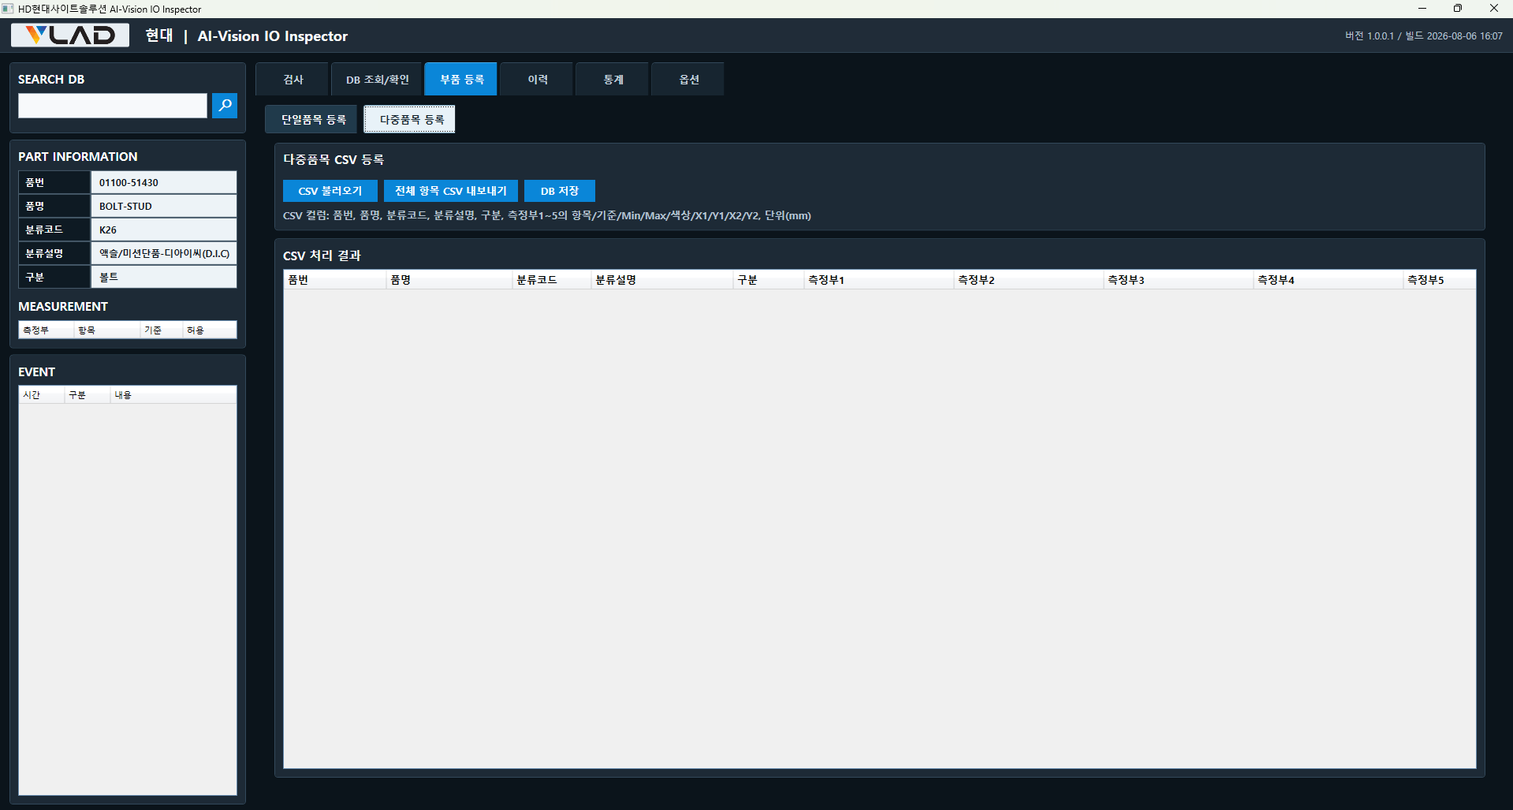
그림 5-2. 부품 등록 > 다중품목 등록
부품이 많을 때는 CSV 파일로 한 번에 등록할 수 있습니다.
- 「전체 항목 CSV 내보내기」로 현재 등록된 부품을 파일로 받습니다. [이 파일이 입력 형식의 견본이 됩니다.]
- 내려받은 파일에 새 부품 행을 추가하거나 기존 값을 수정합니다.
- 「CSV 불러오기」로 파일을 선택합니다.
- 「CSV 처리 결과」에서 정상 처리된 행과 오류 행을 확인합니다.
- 문제가 없으면 「DB 저장」을 누릅니다.
CSV에는 품번, 품명, 분류코드, 분류설명, 구분, 단위와 함께 측정부1 부터 측정부5 까지의 기준값이 포함됩니다.
CSV로는 기준정보만 등록됩니다. 기준 이미지는 부품마다 직접 촬영해 등록해야 합니다.

5.3 등록 내용 확인
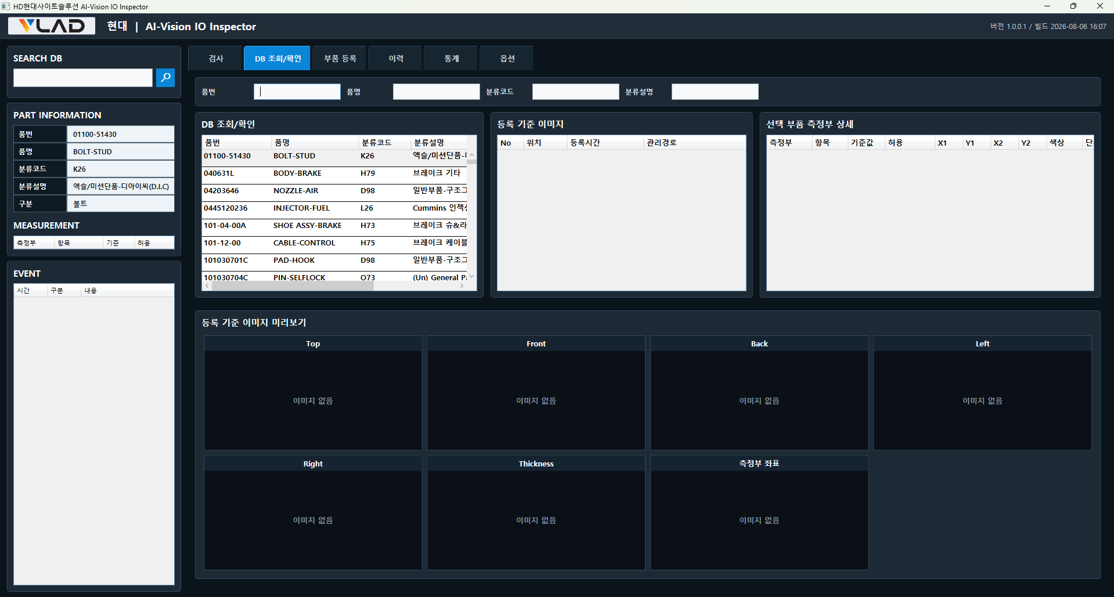
그림 5-3. DB 조회/확인
DB 조회/확인 탭에서 등록된 부품을 검색해 기준정보, 측정부, 기준 이미지를 함께 확인할 수 있습니다. 검사에 들어가기 전에 이 화면에서 등록 상태를 점검하는 것을 권장합니다.

6. 이력과 통계

6.1 검사 이력
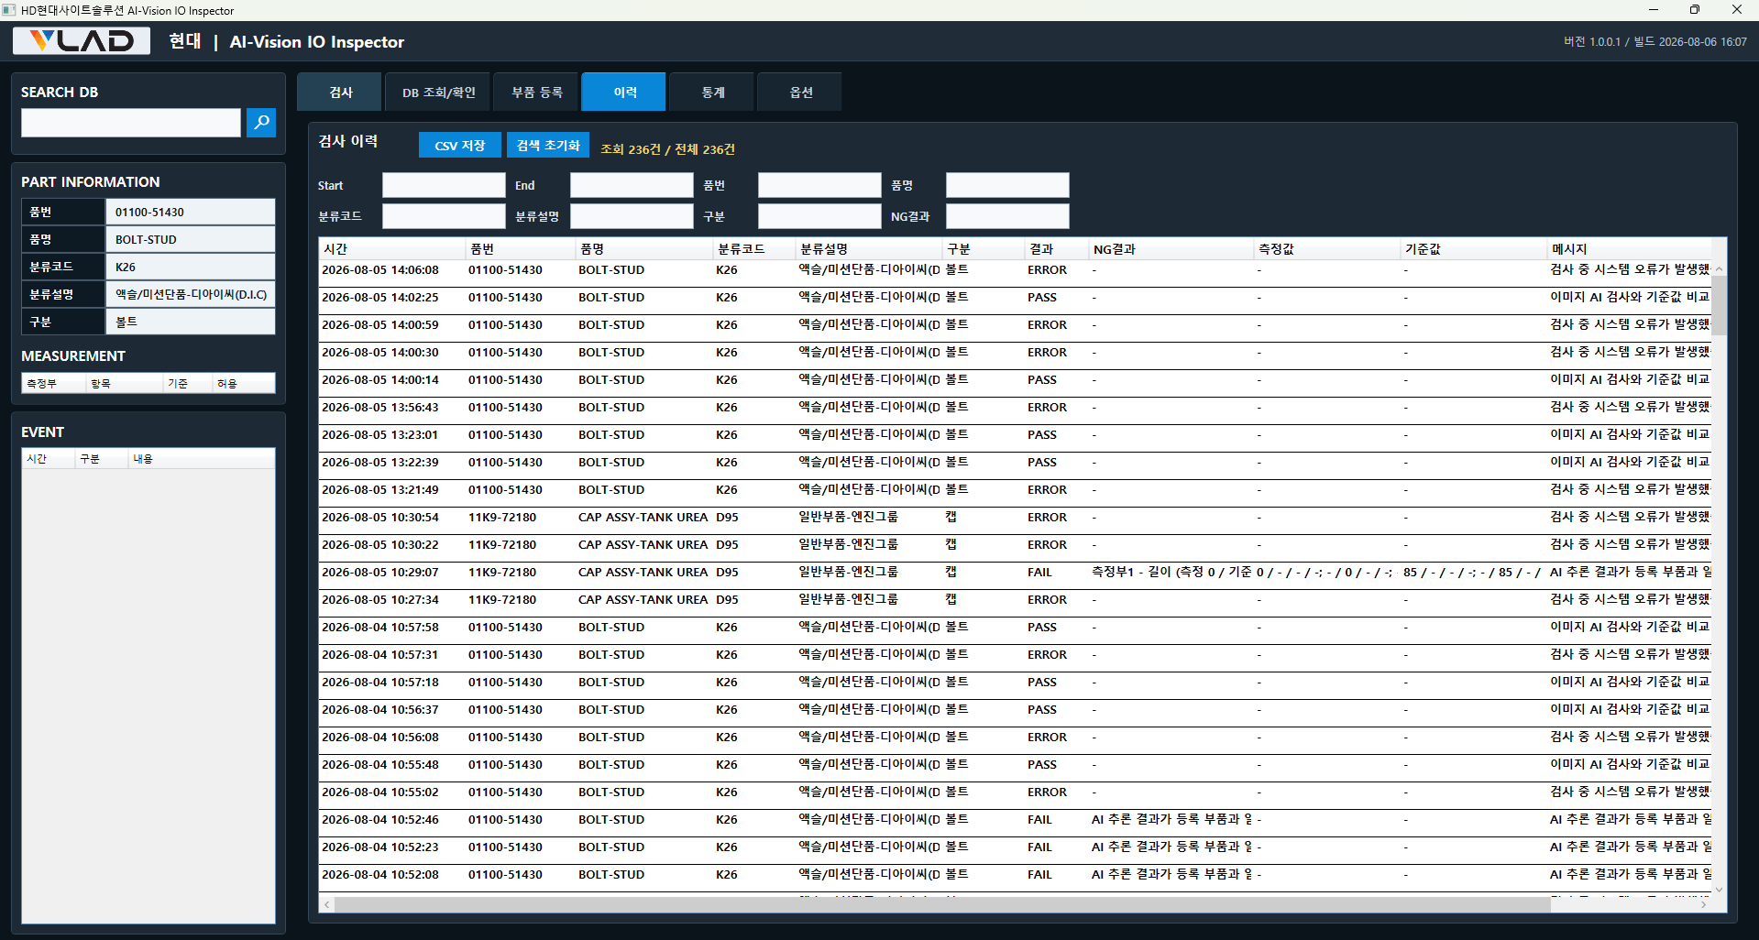
그림 6-1. 이력 화면
- Start와 End에 조회할 기간을 지정합니다.
- 필요하면 품번, 품명, 분류코드, 분류설명, 구분으로 조건을 좁힙니다.
- 불합격 사유로 찾으려면 NG결과 조건을 사용합니다.
- 조회 결과가 목록에 표시되고, 위쪽에 「조회 N건 / 전체 N건」이 표시됩니다.
- 「CSV 저장」으로 조회 결과를 파일로 내보낼 수 있습니다.

목록 항목
항목 | 내용
시간 | 검사를 수행한 일시입니다.
품번 / 품명 | 검사한 부품입니다.
분류코드 / 분류설명 / 구분 | 부품 분류 정보입니다.
결과 | PASS / FAIL / ERROR
NG결과 | 불합격 사유입니다. 어느 측정부가 어떤 값으로 벗어났는지 표시됩니다.
측정값 / 기준값 | 측정 결과와 등록된 기준입니다.
메시지 | 검사 처리 결과 요약입니다.

「검색 초기화」는 검색 조건을 지우는 버튼입니다. 저장된 검사 이력이 삭제되지 않습니다.

6.2 통계
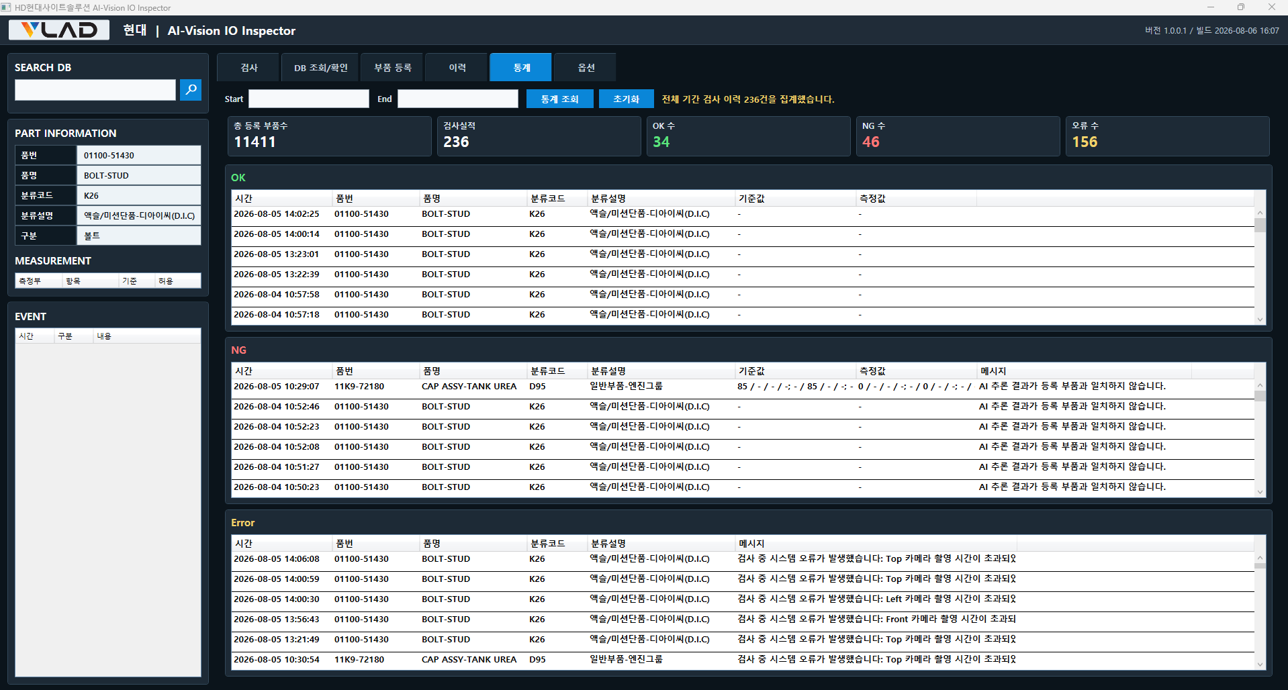
그림 6-2. 통계 화면
Start와 End로 기간을 지정하고 「통계 조회」를 누릅니다.
항목 | 내용
총 등록 부품수 | 현재 등록되어 있는 부품의 수입니다.
검사실적 | 지정한 기간의 전체 검사 건수입니다.
OK 수 | 합격 건수입니다.
NG 수 | 불합격 건수입니다.
오류 수 | 검사를 수행하지 못한 건수입니다.

오류 수가 계속 늘어나면 부품 문제가 아니라 설비나 설정 문제일 가능성이 큽니다. 이력 화면에서 해당 건의 메시지를 확인하십시오.

7. 옵션
운영 담당자가 사용하는 설정 화면입니다. 검사 결과에 직접 영향을 주는 항목이 있으므로, 변경 전에 현재 값을 기록해 두는 것을 권장합니다.

7.1 카메라 / HDD
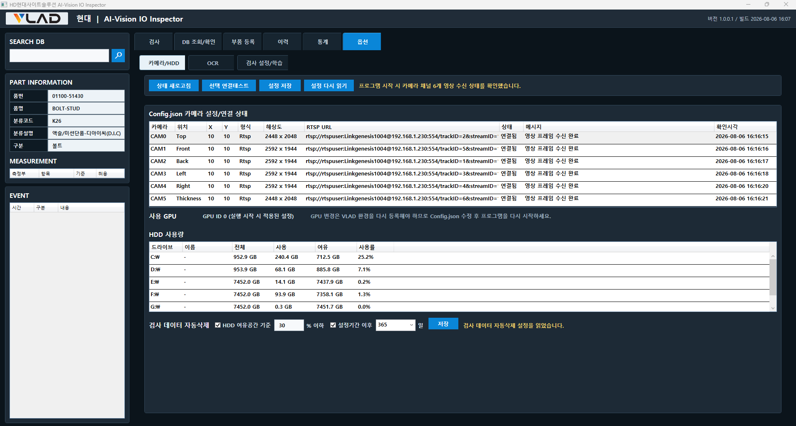
그림 7-1. 옵션 > 카메라/HDD

7.1.1 카메라 설정
항목 | 내용
이름 / 위치 | 카메라 이름과 촬영 방향입니다.
형식 | 영상 수신 방식입니다.
해상도 | 촬영 해상도입니다.
RTSP URL (검사 촬영) | 검사 이미지를 받아오는 주소입니다.
RTSP URL (미리보기) | 화면에 실시간 영상을 표시하는 주소입니다.
사용 | 해당 카메라를 사용할지 여부입니다.
상태 / 확인시각 | 연결 상태와 마지막 확인 시각입니다.

버튼 | 동작
연결테스트 | 선택한 카메라의 연결을 확인합니다.
상태 새로고침 | 전체 카메라의 상태를 다시 확인합니다.
설정 저장 | 변경한 카메라 설정을 저장합니다.
설정 다시 읽기 | 저장된 설정을 다시 불러옵니다. 변경 내용은 취소됩니다.

검사 촬영용과 미리보기용 주소는 서로 다릅니다. 화면에는 영상이 잘 나오는데 검사에서 촬영이 실패한다면 검사 촬영용 주소를 확인하십시오.

7.1.2 저장 공간 관리
항목 | 내용
드라이브 | 검사 데이터를 저장하는 드라이브입니다.
HDD 사용량 / 여유 | 현재 사용량과 남은 공간입니다.
HDD 여유공간 기준 | 이 비율 이하로 떨어지면 오래된 데이터를 삭제합니다.
설정기간 | 이 기간이 지난 데이터를 삭제합니다.
검사 데이터 자동삭제 | 자동 삭제 기능을 사용할지 여부입니다.
GPU 사용률 | AI 추론에 사용되는 GPU의 현재 사용률입니다.

자동 삭제는 오래된 날짜부터 이미지와 검사 이력을 함께 지웁니다.
보관해야 할 데이터가 있다면 삭제 전에 이력 화면에서 CSV로 내보내 두십시오.

7.2 OCR
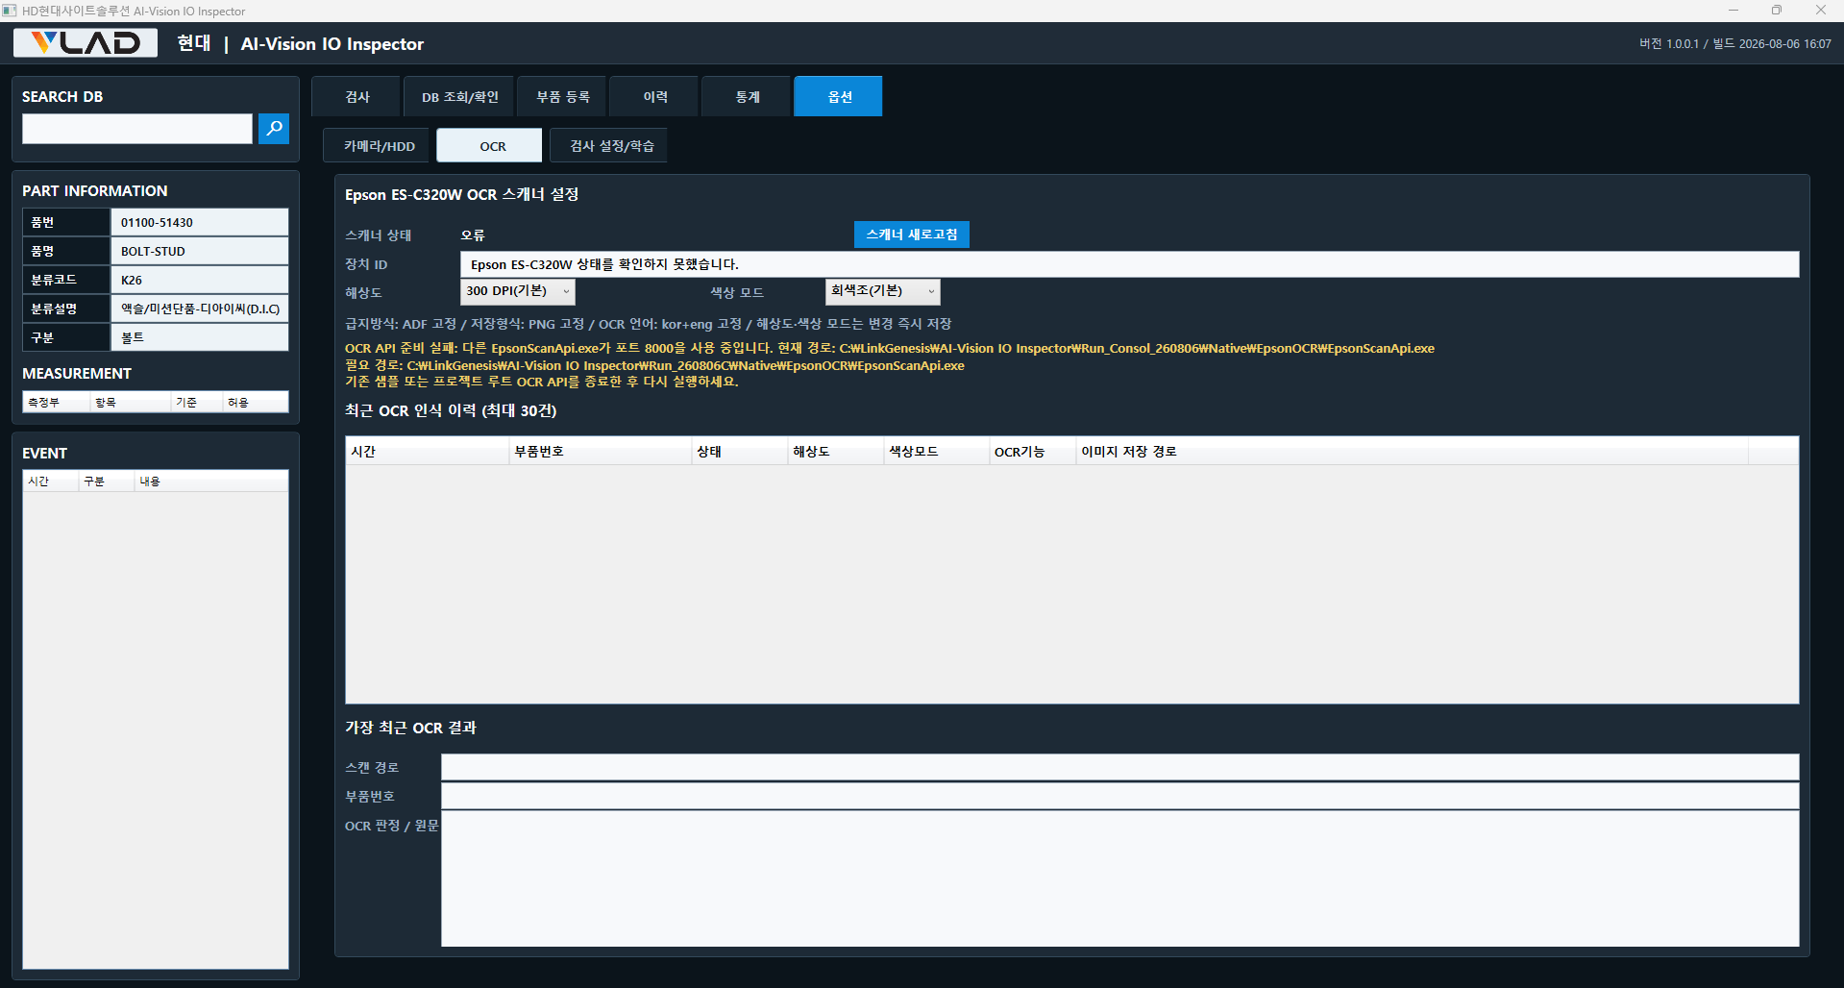
그림 7-2. 옵션 > OCR
항목 | 내용
OCR기능 사용 | 스캐너 품번 인식 기능을 사용할지 여부입니다.
스캐너 상태 | 스캐너 연결 상태입니다.
장치 ID | 연결된 스캐너 식별자입니다.
해상도 / 색상 모드 | 스캔 설정입니다. 인식률에 영향을 줍니다.
스캔 경로 / 이미지 저장 경로 | 스캔한 이미지가 저장되는 위치입니다.
가장 최근 OCR 결과 | 마지막 인식 결과입니다. 판정 결과와 인식 원문, 부품번호를 확인할 수 있습니다.

스캐너를 연결한 뒤에도 인식되지 않으면 「스캐너 새로고침」을 누릅니다.

7.3 검사 설정 / 학습
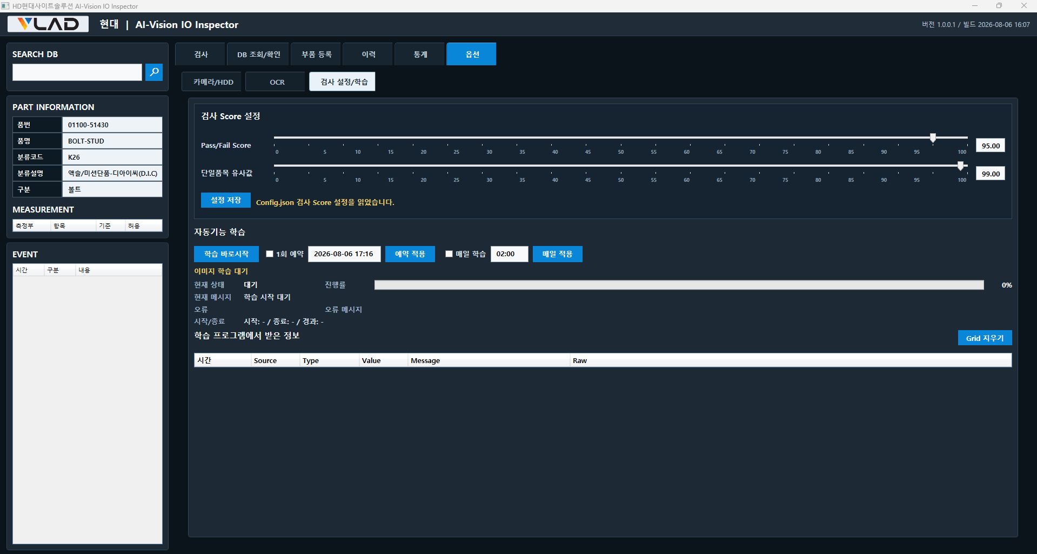
그림 7-3. 옵션 > 검사 설정/학습

7.3.1 검사 Score 설정
슬라이더로 값을 조정하고 「설정 저장」을 누릅니다. 오른쪽 입력란에서 현재 값을 확인할 수 있습니다.
설정 | 내용 | 영향
Pass/Fail Score | 검사 통과 기준 점수입니다. | 높이면 판정이 엄격해지고, 낮추면 느슨해집니다.
단일품목 유사값 | 부품 등록 시 유사도 판단 기준입니다. | 중복 등록 경고가 나타나는 기준이 달라집니다.

기준 점수를 바꾸면 이후 모든 검사의 판정에 영향을 줍니다.
변경 전 값을 기록하고, 변경 후에는 표준 시편으로 검사해 결과를 확인하십시오.

7.3.2 자동기능 학습
등록된 기준 이미지로 AI 모델을 학습합니다. 새 부품을 등록한 뒤에는 학습을 실행해야 검사에 반영됩니다.
방법 | 동작
학습 바로시작 | 지금 즉시 학습을 시작합니다.
1회 예약 + 예약 적용 | 지정한 일시에 한 번 학습합니다.
매일 학습 + 매일 적용 | 매일 지정한 시각에 학습합니다.
학습이 시작되면 아래 정보가 표시됩니다.
표시 | 내용
현재 상태 | 대기, 진행 중 등 학습 단계입니다.
진행률 | 진행 정도를 백분율로 표시합니다.
현재 메시지 | 지금 수행 중인 작업 설명입니다.
오류 / 오류 메시지 | 학습 중 발생한 오류입니다.
시작/종료 | 시작 시각, 종료 시각, 경과 시간입니다.
학습 프로그램에서 받은 정보 | 시간, Source, Type, Value, Message, Raw 순으로 기록됩니다.

기록은 「Grid 지우기」로 비울 수 있습니다.
학습 중에는 검사 화면에 「학습중」이 표시됩니다. 학습이 끝난 뒤에 검사를 시작하십시오. 학습은 시간이 오래 걸리므로 작업이 없는 시간대로 예약하는 것을 권장합니다.

8. 문제 해결

8.1 검사가 되지 않을 때
증상 | 확인할 것 | 조치
품번을 입력해도 부품 정보가 안 나옴 | 등록된 품번인지 | 부품 등록 화면에서 등록합니다.
결과가 계속 ERROR | EVENT 메시지 | 메시지에 표시된 원인을 먼저 해결합니다.
기준 이미지가 표시되지 않음 | 기준 이미지 등록 여부 | 해당 부품의 6방향 이미지를 등록합니다.
새로 등록한 부품이 계속 FAIL | AI 학습 실행 여부 | 옵션 > 검사 설정/학습 에서 학습을 실행합니다.
점수가 기준에 조금 못 미침 | 기준 이미지 촬영 조건 | 조명과 부품 위치를 등록 시점과 같게 맞춥니다.
검사 시작이 동작하지 않음 | 학습 진행 여부 | 「학습중」 표시가 사라진 뒤 시작합니다.

8.2 영상이 나오지 않을 때
증상 | 확인할 것 | 조치
일부 카메라만 검은 화면 | 옵션 > 카메라/HDD 의 해당 채널 상태 | 「연결테스트」로 확인하고 네트워크와 전원을 점검합니다.
전체 화면이 검은 상태 | 네트워크 연결 | 설비 담당자에게 연락합니다.
영상은 나오는데 촬영 실패 | 검사 촬영용 RTSP 주소 | 미리보기용과 다른 주소이므로 별도로 확인합니다.
영상이 멈춰 있음 | 마지막 확인시각 | 「상태 새로고침」을 누릅니다.

카메라 한 대가 고장인 상태에서 검사를 진행할지에 대한 운영 기준은 아직 확정되지 않았습니다. 기준이 정해지기 전까지는 6채널이 모두 정상인 상태에서 검사하십시오.

8.3 품번 인식이 되지 않을 때
증상 | 확인할 것 | 조치
스캐너가 인식되지 않음 | 옵션 > OCR 의 스캐너 상태 | 「스캐너 새로고침」을 누릅니다.
품번이 잘못 인식됨 | 가장 최근 OCR 결과의 인식 원문 | 라벨 오염 여부와 스캔 해상도, 색상 모드를 확인합니다.
인식은 되는데 조회가 안 됨 | 해당 품번의 등록 여부 | 등록 확인 창에서 등록을 진행합니다.

8.4 저장 공간이 부족할 때
- 옵션 > 카메라/HDD 에서 현재 사용량과 여유 공간을 확인합니다.
- 보관해야 할 이력이 있으면 이력 화면에서 CSV로 먼저 내보냅니다.
- 자동삭제 설정을 확인하고 보관 기간을 조정합니다.

8.5 문의
위 조치로 해결되지 않으면 아래 정보를 정리해 담당자에게 전달하십시오.
- 발생 시각과 대상 품번
- 화면에 표시된 결과와 EVENT 메시지 내용
- 직전에 변경한 설정이 있으면 그 내용
- 재현 여부 (매번 발생하는지, 특정 부품에서만 발생하는지)
- 가능하면 화면 캡처

부록 . 작업별 빠른 찾기
하고 싶은 것 | 이동 경로 | 참고
부품을 검사한다 | 검사 | 4.1
검사 결과를 해석한다 | 검사 | 4.2
라벨로 품번을 입력한다 | 검사 > 돋보기 버튼 | 4.4
새 부품을 등록한다 | 부품 등록 > 단일품목 등록 | 5.1
측정부를 등록한다 | 부품 등록 > 단일품목 등록 | 5.1.4
중복 등록을 확인한다 | 부품 등록 > 유사도 체크 | 5.1.5
여러 부품을 한 번에 등록한다 | 부품 등록 > 다중품목 등록 | 5.2
등록 내용을 확인한다 | DB 조회/확인 | 5.3
지난 검사를 조회한다 | 이력 | 6.1
검사 실적을 확인한다 | 통계 | 6.2
카메라 상태를 확인한다 | 옵션 > 카메라/HDD | 7.1
판정 기준을 조정한다 | 옵션 > 검사 설정/학습 | 7.3.1
AI를 학습시킨다 | 옵션 > 검사 설정/학습 | 7.3.2
저장 공간을 정리한다 | 옵션 > 카메라/HDD | 7.1.2

